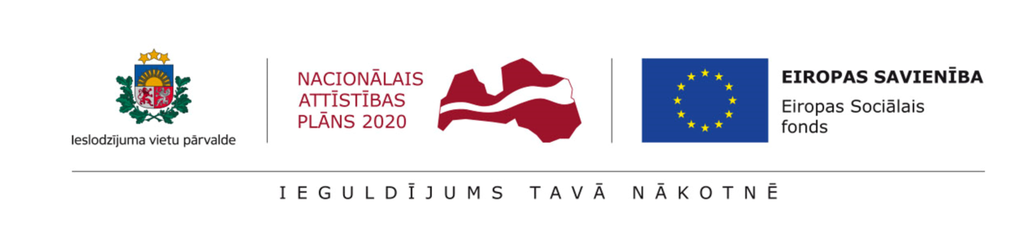
Informācijas IeVP tīmekļa vietnei
2017. gada 22. decembris

Ieslodzījuma vietās ieskandina Ziemassvētkus

“Katru reizi, kad divi cilvēki viens otram piedod, ir Ziemassvētki.
Katru reizi, kad cilvēki parāda izpratni saviem bērniem, ir Ziemassvētki.
Katru reizi, kad kāds palīdz otram, ir Ziemassvētki.
Katru reizi, kad kāds izlemj sākt godīgu dzīvi, ir Ziemassvētki.
Katru reizi, kad Tu mēģini iegūt savai dzīvei jaunu jēgu, ir Ziemassvētki.
Katru reizi, kad Jūs viens otru uzlūkojat ar sirds acīm, ar smaidu uz lūpām, ir Ziemassvētki...”

/nezināms autors/

Aizvadītajās brīvdienās Rīgas Centrālcietumā un Olaines cietuma Atkarīgo centrā notika ģimeņu Ziemassvētku ieskaņas pasākumi, kuru laikā ieslodzītie pasniedza pašu sarūpētas Ziemassvētku dāvanas saviem bērniem un tuviniekiem, tikās ar Ziemassvētku vecīti, brīvprātīgajiem, kā arī mūziķiem un māksliniekiem.

Sadarbībā ar biedrību “Prison Fellowship Latvia”, biedrības rīkotās akcijas “Eņģeļu koks” ietvaros pasākumā darbojās arī radošās apsveikumu kartiņu darbnīcas. Mazos pasākuma apmeklētājus sagaidīja Dakteri Klauni un burbuļu šovs “Burbulis.lv”.

Kopumā abos pasākumos piedalījās 36 klienti un aptuveni 100 ģimenes locekļi, tajā skaitā arī nepilngadīgie bērni. Sadarbībā ar brīvprātīgajiem un ieslodzījuma vietu darbiniekiem, Rīgas Centrālcietuma svētku dalībniekiem biedrība “Atklaj-Sevi.lv” vadīja komandas saliedējošus uzdevumus un Ziemassvētkiem veltītu solokoncertu sniedza baritons Uldis Leiškalns. Tāpat šajā ieslodzījuma vietā uzstājās folkloras kopa “Folkmusic”. Iestāžu klientu bērniem radošās darbnīcas organizēja brīvprātīgā Kadrija Beirote, biedrības “Sajūtu pasaule” vadītāja. Bērnu un pieaugušo vēlēšanās nākamajam gadam uzklausīja Ziemassvētku vecītis.

Savukārt pie Olaines cietuma Atkarīgo centra klientiem viesojās latviešu indipopa meiteņu grupa “Sus Dungo”. Mazākajiem svētku dalībniekiem dāvanas pasniedza Ziemassvētku vecītis, rūķi un sniegavīrs Olafs no Jauniešu organizācijas “Nītaureņi”, kā arī ar burbuļu šova mākslinieki Alīse un Edgars Potaši.

Ģimenes dienas jeb pasākumi notiesātajiem un viņu ģimenēm ieslodzījuma vietās tiek organizēti Ieslodzījuma vietu pārvaldes (IeVP) Eiropas Sociālā fonda (ESF) projekta “Bijušo ieslodzīto integrācija sabiedrībā un darba tirgū” (identifikācijas Nr.9.1.2.0/16/I/001) ietvaros. Šo aktivitāšu mērķis ir sekmēt ģimenes saikņu nostiprināšanu un notiesāto iekļaušanos sabiedrībā.

IeVP ESF projekta mērķis ir sniegt atbalstu esošajiem un bijušajiem ieslodzītajiem, sekmējot viņu integrāciju sabiedrībā un darba tirgū. Projekta aktivitātes 85 % apmērā finansē ESF, un 15 % ir valsts budžeta finansējums. Projekta sadarbības partneri ir Valsts probācijas dienests un Nodarbinātības valsts aģentūra.

Informāciju sagatavoja:
Jūlija Ņikitina
Ieslodzījuma vietu pārvaldes
Eiropas Sociālā fonda projekta Nr. 9.1.3.0/16/I/001
"Resocializācijas sistēmas efektivitātes paaugstināšana"
informatīvo pasākumu koordinatore un projekta vadītāja asistente komunikācijas jautājumos
E-pasts: julija.nikitina@ievp.gov.lv
Mob. 27027298

